### SI_CUS006_CREAR_INCIDENCIA

**ACTORES DEL SISTEMA**

SI_AS001_Responsable_SI

**PROPOSITO**

Realizar la creación de la información de las incidencias de Control de Seguridad.

**BREVE DESCRIPCIÓN**

El caso de uso comienza cuando el actor requiere crear la información de las incidencias de Control de Seguridad. El caso de uso termina cuando la incidencia de Control de Seguridad queda ingresada en el sistema.

**FLUJO DE EVENTOS**

### FLUJO BÁSICO

1. El actor selecciona del menú el módulo de “Creación de Incidencias”
2. El sistema muestra la interfaz “Registrar Incidencia”
3. El actor ingresa número de Ticket, selecciona el control, la prioridad, el impacto, ingresa fecha de apertura de la incidencia, breve resumen de la incidencia, acción inmediata, fecha y hora de la acción, causa y estimación de costo de la incidencia.
4. El actor selecciona la opción “Grabar” para registrar la nueva incidencia.
5. El sistema muestra un mensaje de confirmación.
6. El actor selecciona la opción “Si” para confirmar la grabación del registro.
7. El sistema muestra un mensaje de notificación, indicando que el registro fue registrado de manera satisfactoria.
8. El sistema limpia los registros y muestra la interfaz “Creación de Incidencias” para ingresar una nueva incidencia.

### SUB-FLUJOS

No aplica

### FLUJOS ALTERNOS

**Flujo alternativo 1: Confirmación de registrar una incidencia**

En el punto 5 del flujo básico, si el actor selecciona la opción “No”

1. El sistema retorna al punto 3 del flujo básico con los datos ingresados anteriormente.

### Flujo alternativo 2: Registro de incidencia incompleta.

En el punto 3 del flujo básico, si el actor no ingresa todos los datos obligatorios y selecciona la opción “Grabar”.

1. El sistema muestra un mensaje de alerta “Llene los campos obligatorios”.
2. El actor selecciona la opción “Aceptar”.
3. El sistema retorna al punto 3 de flujo básico con todos los registros ingresados.

### PRECONDICIONES

1. La sesión del actor está iniciada en el sistema.
2. Los controles están ingresadas previamente
3. Las prioridades están ingresada previamente.
4. El impacto está ingresado previamente.

### POSCONDICIONES

La Incidencia de Control de Seguridad quedará registrada en el sistema.

### INFORMACIÓN ADICIONAL

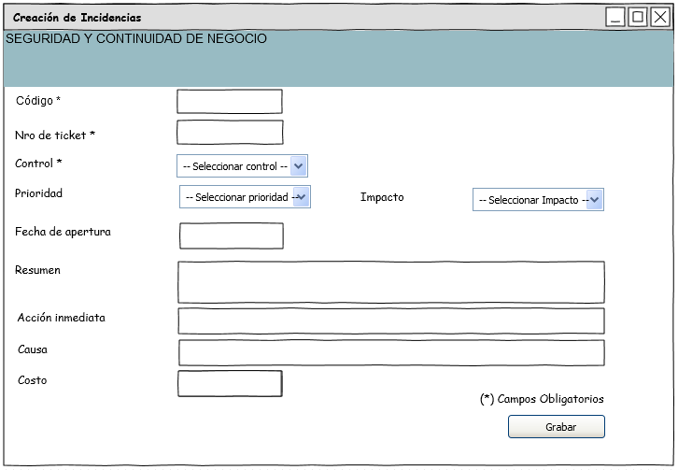Interfaz principal de Mantenimiento de las Incidencias de Seguridad.

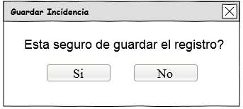Mensaje de confirmación para guardar una incidencia

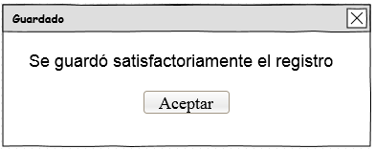Mensaje de notificación, indica que ha grabado satisfactoriamente el registro

1. Mensaje de notificación por falta de campos obligatorios en la registración de la verificación de control.

